

Cahier des charges

pour le site internet

Sommaire

I. Présentation de l’entreprise 3
I.1 Les objectifs du site 3
I.2 Définition des cibles 4
I.3 Les objectifs quantitatifs 5
I.4 Périmètre du projet 5
II. Graphisme et ergonomie 6
II.1 La charte graphique 6
II.2 Inspiration 6
II.2.1 Vac Action Santé 6
II.2.2 Aile Médicale 7
II.2.3 Vitalis Médical 8
II.3 Aspect général du site 9
II.3.1 Arborescence 9
II.3.2 Zoning et wireframe (plan du site) 9
III. Spécificités et Livrables 10
III.1 Le contenu du site 10
III.2 Contrainte techniques 10
III.3 Les livrables 10
III.4 Le planning 11
Annexe n°1 : Le Wireframe

Présentation de l’entreprise

MediGarde RH est un cabinet de recrutement spécialisé dans le secteur médical, paramédical et médico-social.
Crée depuis juin 2021 par M. ROBIERE, cette société a pour mission de recruter, placer et proposer des vacations aux professionnels de la santé et du sociale. Avec actuellement 4 employés et une agence située au 2 place Jean Jaurès à Auxerre, elle vise à se développer rapidement dans la région et au national. En effet une agence sur Vannes, ouvrira bientôt ses portes, avec des projets d’ouvertures à Lyon, Orléans ou encore Nice. Alors que l’activité ne cesse d’augmenter avec une centaine de client (c’est-à-dire les établissements du secteur cible) et une trentaine de collaborateurs (c’est-à-dire les professionnels du même secteur).
Les principaux concurrents locaux et nationaux sont les suivants :
- Adecco Médical situé sur Auxerre mais avec une envergure nationale, voici l’url :https://www.adecco.fr/medical/
- Appel Médical par Ranstad également sur Auxerre et au national, voici l’url : https://www.appelmedical.com/
- Intérim’R Santé situé sur Auxerre, l’url : https://www.interimrsante.fr/
On note cependant que MediGarde ne fait pas encore de contrat intérim, il est possible que la société se développe sur ce service, mais leur cœur de métier réside dans le placement et la vacation des professionnels du médical et du social.
Il est important de soulever les atouts de cette nouvelle entreprise, qui sont autre que les valeurs comme « l’humain avant tout ». La proximité, la relation pragmatique entre l’agence, ses collaborateurs et les établissements de santé et du social.
La communication est actuellement réalisée en directe, passant par du « bouche à oreille » et le réseau professionnel. Le recrutement se fait alors sur des plateformes de recrutement comme Indeed ou encore via les réseaux sociaux.
Voici la liste des réseaux sociaux utilisés par MediGarde :
- Linkedin
- Facebook
- Instagram
Actuellement il n’y a aucun site actif, mais le nom de domaine a été acheté et hébergé chez … .

I.1 Les objectifs du site

MediGarde souhaite avoir un site vitrine, qui permet d’éclairer l’identité de la société mais également, lier les offres d’emplois et les outils numériques (dont une application mobile qui devrait voir le jour d’ici la fin février 2022).
A terme, M. ROBIERE souhaite que le site possède une section ou une page, avec carte interactive, qui permet d’identifier les différentes agences. Et si possible, trouver un moyen de rendre attractif le territoire, dans le but d’attirer une cible particulière que nous allons appeler les « hauts professionnels de la santé » c’est-à-dire les médecins, dentistes, pharmaciens, etc. Dont la finalité sera de pallier à la problématique principale du territoire : la désertification médicale.

I.2 Définition des cibles

M. ROBIERE identifie plusieurs cibles pour le site internet. Ainsi chacune des cibles suivantes nous permet de comprendre comment devra être l’aspect et l’objectif de chaque page.
- Les professionnels de la santé et du social qui cherchent un emploi pour X raison (changement de lieu de vie, nouvel emploi, ayant quitté un ancien poste, qui souhaite adapter un nouveau rythme de travail…), avec un certain niveau d’étude (bac + 3 ou +5) comme des infirmières, des éducateurs spécialisés ou encore des assistantes sociales.

Pour cette cible principale, il est important que le site soit clair et informatif sur les démarches à effectuer pour candidater et permettre aux potentiels candidats de se présenter aux différentes agences.

- Les « clients » c’est-à-dire les établissements de santé et médico-social (EHPAD, Hôpitaux, cliniques, …) que ce soit les cadres administratifs, les responsables ou les ressources humaines.

Pour cette seconde cible, il faut que le site soit professionnel et crédible pour faire en sorte qu’ils accordent leurs confiances et potentiellement se faire recontacter par MediGarde.

- Les hauts professionnels de la santé (médecin, pharmacien, dentiste…) qui ont un haut niveau d’étude (bac + 5 et plus ) et potentiellement de l’expérience.

Cette cible particulière mais importante, doit être étudié attentivement car il faut leur donner envie de venir se rapprocher de la région, pour cela, le site doit être attractif et permettre à ces hauts niveaux professionnels d’être recontacter directement par M. ROBIERE.

- Les personnes moins expérimentées mais qui souhaitent saisir une nouvelle opportunité.

Enfin cette cible englobe tous les autres visiteurs du site, qui doit répondre aux interrogations par son image de marque, ses valeurs et son professionnalisme.

I.3 Les objectifs quantitatifs

Actuellement, la communication passe par les réseaux sociaux et le bouche à oreille.
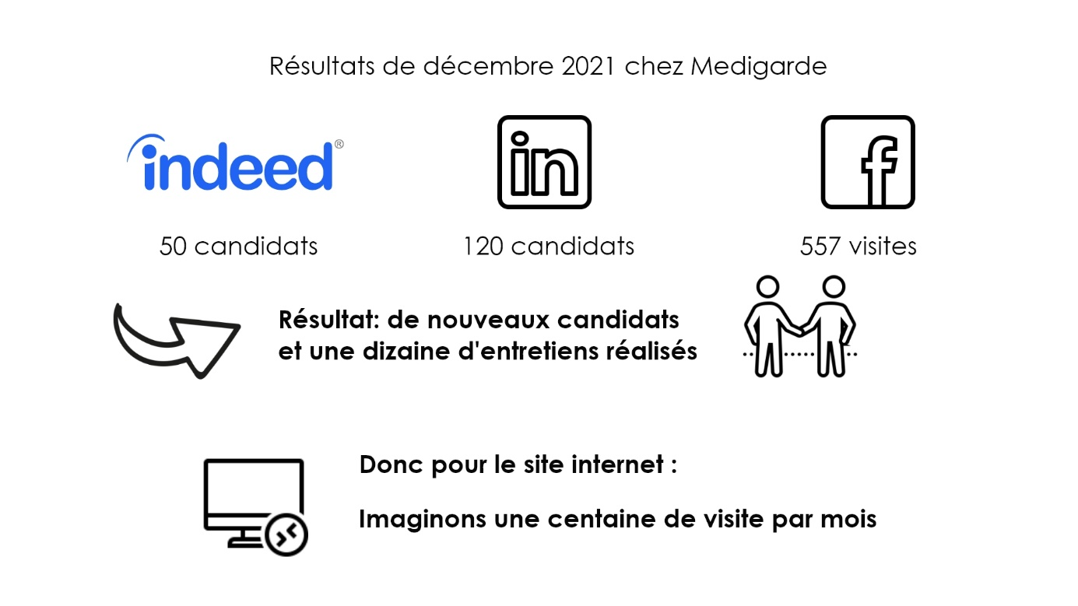
Ainsi par rapport aux derniers résultats, on peut facilement imaginer une centaine de visite sur le site internet une fois celui-ci bien référencé.

I.4 Périmètre du projet

Le site internet doit être en français, le nombre de page et le format est libre. Il doit permettre de faire le lien avec la future application mobile, afficher les offres d’emploi et expliquer de façon claire, sobre et dynamique le fonctionnement et les valeurs de la société MediGarde.
Souhait du designer web en option :
- Améliorer de l’UX, notamment basé sur l’accessibilité visuelle du site avec potentiellement une version claire et sombre du site.
- Une carte interactive/ GIF/ vidéo pour présenter l’agence

Graphisme et ergonomie

II.1 La charte graphique

Nous utiliserons les codes couleurs définis dans le logo existant donc du gris et des dégradés de vert. Une police Century Gothic espacée. Et peut être une seconde police en option si cela peut rendre plus accessible le site internet.
Voici le Kit UI qui en découle :
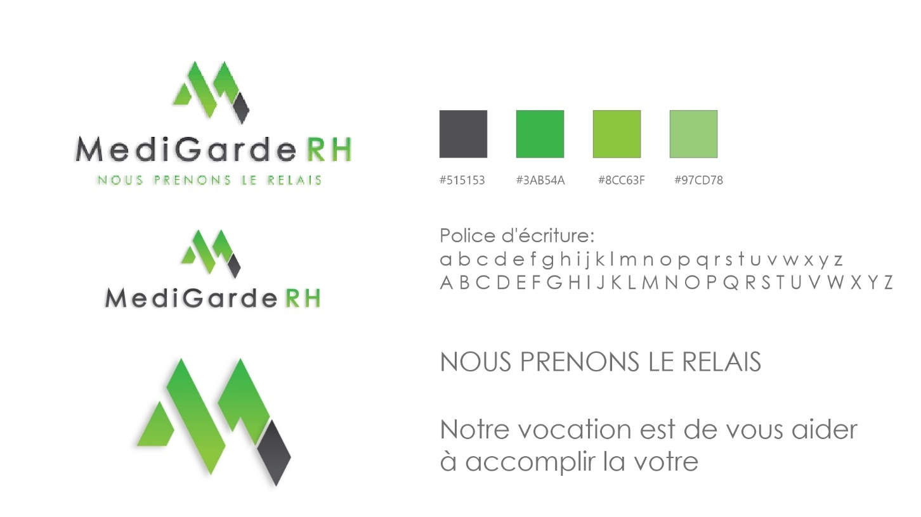

II.2 Inspiration

D’après les recommandations de M. ROBIERE, voici les 3 sites concurrents sur lesquels nous devons nous inspirer.

II.2.1 Vac Action Santé
Cette société concurrente possède le site principal de référence, pour son aspect général, pour sa sobriété et son efficacité.
D’un point de vu technique, on note qu’il a été réalisé en natif par une entreprise de web design : https://www.studio-ancalime.com/.
L’url du site : https://www.vacactionsante.com/
Les bonnes idées | Les éléments à ne reproduire
Le compteur des offres de vacation disponible par commune + le bouton qui renvoie vers l’ensemble des offres | L’aspect du site fait très médical
Une page qui regroupe toutes les offres d’emploi possible avec une barre de recherche sur la gauche et des filtres | Le bouton accueil qui reste vert comme la 2nd partie du logo attention, préférer une animation au passage de la souris pour éviter le conflit visuel
Les iconographies pour les valeurs, les services et les atouts | Les photos font perdre en crédibilité car elles sont trop « générique »
Un bas de page sobre qui rappelle les 3 dernières offres et un lien vers l’application mobile | Le manque d’information sur l’entreprise (juste le petit « à-propos » dans le bas de page)
Carte interactive qui modifie les coordonnées, la photo de l’agence et les offres
Schéma de fonctionnement (espace candidats)
Formulaire de candidature simple et avec une explication du processus
Le lien vers l’application mobile avec un mockup pour présentations (l’image dans le smartphone)

II.2.2 Aile Médicale
Ce second site concurrent, permet d’observer plus d’extravagance sur le design.
Sur l’aspect technique, on note que ce site a été réalisé avec Drupal.
L’url du site : https://www.aile-medicale.fr/
Les bonnes idées | Les éléments à ne pas reproduire
Le nombre d’offres d’emploi disponibles d’un premier coup d’œil dès l’arrivée sur le site | Trop de couleurs
La cible visée avec la 1er carte sous l’image d’entête « vous êtes Médecin » | Le carrousel avec les offres à l’air coupé
« être recontacter » au lieu d’un formulaire de contact ou candidater | Le triple bouton « voir cette offre », « voir toutes les offres » et « voir les offres urgentes »
Les offres d’emploi sous forme de carte avec l’aspect « urgent » même si le logo n’est pas trop parlant | Les gros icones menu et se connecter
Design du bas de page et de la barre de navigation | Erreurs dans le format mobile
Les illustrations | Logo non parlant (« médecin et spécialiste ») et les styles des iconographies sont mélangés

II.2.3 Vitalis Médical
Cette grande entreprise impose un site très complet, peut être trop rigide avec beaucoup de contenu, de nombreuses pages mais un aspect professionnel.
D’un point de vue technique, on observe que le site a été réalisé sous Wordpress.
L’url du site : https://www.vitalis-medical.com/
Les bonnes idées | Les éléments à ne pas reproduire
En tête avec les photos des collaborateurs donne un aspect « sympathique » mais dommage qu’elle soit répétée. | Le logo trop petit
Avis des collaborateurs | Beaucoup de page et parfois trop de texte
Newsletter | Inutile de faire un onglet contact et un onglet nos agences pour présenter la même page
Le bouton à la fin de la barre de navigation qui donne accès aux établissements clients, différents des autres sites | Menu déroulant pas très UX et le style qui se souligne manque de modernité
La page « synergie d’un groupe » qui présente l’entreprise est intéressante, les chiffres, les profils des dirigeants, les partenaires | Le titre du menu « Quoi de neuf ? » différents, il est important d’homogénéiser les titres du menu

De plus on note que sur la version mobile du site Vitalis, il y a un bandeau en haut du site, qui rappel la mission de la société. Cela donne l’impression que cette information a été oublié dans le site.
Dans l’attente des screens de M. ROBIERE

II.3 Aspect général du site

II.3.1 Arborescence
L’architecture du site avec le contenu des pages (en vert) et des sections ( en encadré) seront organisés comme ceci :
Dans l’attente de validation
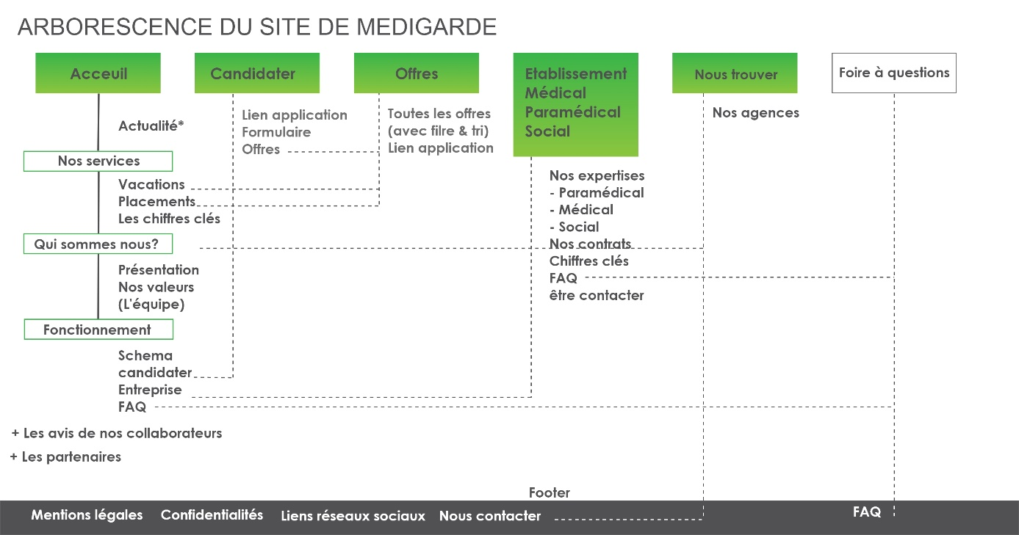
Dans le menu il y aura donc les éléments suivants :
- Accueil
- Nos services
- Qui sommes nous
- Le fonctionnement
- Candidater (pas sûr)
- Les offres
- Nos agences
La page de Foire aux questions existe mais ne sera pas directement inscrite dans le menu (car le menu est déjà assez chargé).
De même que la page des entreprises sera accessible depuis un bouton, sur la page d’accueil donc inutile de la faire apparaitre dans le menu. (à valider)
Les titres des menus peuvent être modifié. Dans l’attente de validation.

II.3.2 Zoning et wireframe (plan du site)
A valider
Cf. Annexe n°1 – Wireframe Desktop et Mobile

Spécificités et Livrables

III.1 Le contenu du site
Les contenus textuels seront rédigés par M. ROBIERE et ses employés. Il faudra définir la quantité et les éléments à rédiger précisément.
En cas de paragraphe manquant, avant le 25 février 2022, il sera possible de ne pas publier la section ou la page, mais de créer les éléments en vu d’une publication future.
Concernant les images, illustrations et iconographies, pour le moment il faudra utiliser des images libres de droit. Toute proposition de contenu visuel ou création graphique pourra être soumis à proposition.
Les parties et dispositions du site sont à définir ensemble.

III.2 Contrainte techniques
Liberté dans le choix technique.
Dans un premier temps afin de proposer un site fonctionnel, nous partirons sur l’utilisation du CMS WordPress.
L’hébergement est déjà prévu par MediGarde chez …. Avec le nom de domaine …
La maintenance se fera par Emilie N’GUYEN si possible, à la suite du stage.
L’intégration des liens vers l’application se fera à condition que celle-ci soit livrée correctement avant le 25 février 2022. Dans le cas contraire, les parties du site liées à cette application seront préparés mais mise en ligne plus tard.
Le référencement naturel peut mettre quelques semaines avant d’être fonctionnel. Si le nom de domaine correspond au contenu du site, l’optimisation naturel devrait placer le résultat de « MediGarde RH » dans la première page des moteurs de recherche. L’optimisation SEO sera réalisée, mais les mots clés pourront toujours être optimisés avec un spécialiste SEO.
Dans le cas contraire, il est tout à fait possible de payer un référencement sur les moteurs de recherche durant le temps que les algorithmes puissent classer le nom de domaine au plus haut dans les résultats de recherche.

III.3 Les livrables
D’ici la fin du stage, MediGarde recevra :
- Un site internet fonctionnel
- Un cahier des charges contenant les maquettes et wireframe valider ensemble.
- Une formation à une ou plusieurs personnes sur l’utilisation et la mise à jour du site.
Le contenu de la formation :

- Connexion à Wordpress
- Mise à jour du CMS et des plugins
- Ajout d’un article
- Edition d’un article
- Modification de la page d’accueil et du menu.

III.4 Le planning

Diagramme de GANTT
 | Janvier 01- 2022 |  |  |  | Février 02 -2022
 | Du 3 au 7 | du 10 au 14 | du 17 au 21 | du 24 au 28 | du 31 au 4 | du 7 au 11 | du 14 au 18 | du 21 au 25
 | Semaine 1 | Semaine 2 | Semaine 3 | Semaine 4 | Semaine 5 | Semaine 6 | Semaine 7 | Semaine 8
Rédaction du cahier des charges
Création du Wireframe
Validation du wireframe
Conceptualisation du template
Validation du template
Développement front
Validation du front
SEO
Test technique
Livraison du site
Formation
Ce planning prévisionnel peut éventuellement changer en fonction du temps de validation à chaque étape, du temps de rédaction du contenu et éventuellement des modifications à apporter.
En cas de problème technique ou de manque de temps pour la formation, Emilie N’GUYEN s’engage à livrer le site fonctionnel et faire la formation sur son temps personnel.
Enfin, le site prévoit des évolutions, notamment sur les adresses des agences qui ouvrirons prochainement, ou encore l’incertitude du lien vers l’application. Ces changements seront prévus lors de la création du site, mais non en ligne. Il suffira de mettre en ligne les articles, en éditant les éléments si nécessaire.

